 | 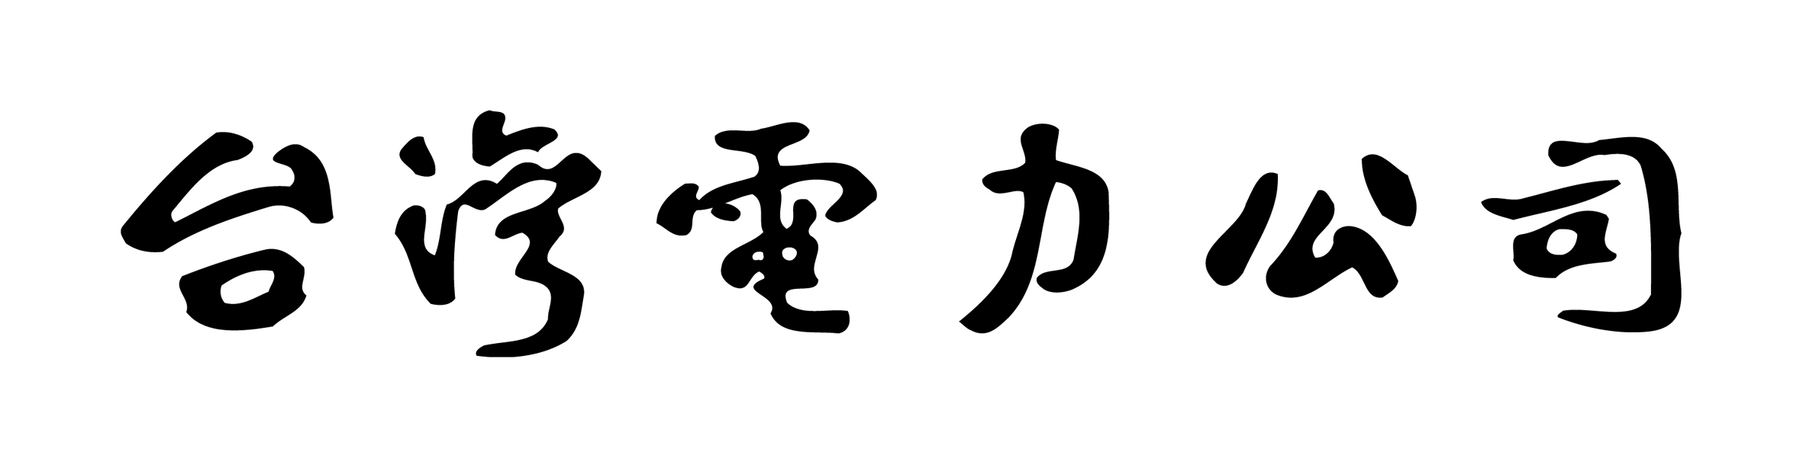 | 請購需求單（非經SAP請採流程） | 第 1 頁共 1 頁
請購需求單號： 工程 □ 財物 ■ 勞務 □ 請購需求日期：109年 月 日
採購之必要性（用途）： 請購需求部門：業務處總務組
預算之合理性：參考市價行情，所需費用約為 (含稅)元，應屬合理。 請購單號：
採購方式之適法性：依中央機關未達公告金額採購招標辦法第5條 ■ 一家議價 □二家(含)以上比價 採購單號：
■經查該商非為政府採購法第一百零三條規定不得參加投標或作為決標對象或分包廠商。
物料/資產類別  短文（品名及規範） | 總帳科目 | 請購數量 | 採購數量 |  | 淨價（未稅） | 金額（未稅） | 計量  單位 | WBS | 備註
 | Q10000 | 1
其他加註說明： |  |  |  |  | 合計（未稅） | ﹙支付貨款時，另依營業稅法相關規定辦理﹚
請購需求部門：  經辦： 主管： 組長： 單位主管：  (課長) (經理) |  |  |  | 採購部門：  經辦： 主管： 組長： 單位主管：  (課長) (經理)
驗收部門：  □ 1. 驗收合格(驗收單號： )  (購領設備結算書單號： )  □ 2. 其他  經辦： 主管： 組長： 單位主管：  (課長) (經理) |  |  |  | 其他部門（視個案需求核章）：
本單適用於新台幣10萬元（含）以下之逕洽廠商詢報價購案。
1.本件採購□分批辦理採購，業簽奉層級主管核定，■非分批辦理採購
2.小額採購如不適用共同供應契約者，除臨時性、突發性、需即購即用等情形外，應儘量採年度集中採購、分批交貨或開口契約等方式辦理

